如果tomcat的版本号暴露出来，会有人利用该版本所存在的漏洞进行攻击，系统存在一定的风险，所以要对tomcat的版本号进行隐藏或者删除

修改之前默认报错页面信息会暴露出版本号

[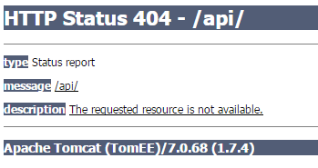](http://jingyan.baidu.com/album/d2b1d102a9dc955c7e37d487.html?picindex=1" \t "http://jingyan.baidu.com/article/_self)

进入tomcat的lib目录找到catalina.jar文件

unzip catalina.jar之后会多出两个文件夹

进入

|  |
| --- |
| cd org/apache/catalina/util |

编辑配置文件

|  |
| --- |
| vim ServerInfo.properties |

修改为

|  |
| --- |
| server.info=Apache Tomcat  server.number=0.0.0.0  server.built=Nov 7 2016 20:05:27 UTC |

[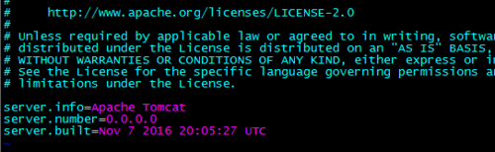](http://jingyan.baidu.com/album/d2b1d102a9dc955c7e37d487.html?picindex=6" \t "http://jingyan.baidu.com/article/_self)

将修改后的信息压缩回jar包

|  |
| --- |
| cd  /tomcat/lib  jar uvf catalina.jar org/apache/catalina/util/ServerInfo.properties |

重启tomcat